Технология «Синквейн» в развитии связной речи старших дошкольников
Фомичева С.Ю., воспитатель
МБДОУ «Детский сад №131»
«Без речи нет ни сознания, ни самосознания»
Л.С. Выготский.
В условиях введения ФГОС перед педагогами дошкольного образования встаёт много вопросов:
- Как сделать современного дошкольника социально мобильным, выпуская его во взрослую жизнь?
- Как научить умению выявлять, классифицировать, наблюдать, оценивать, делать выводы, принимать продуманные решения?
Проблема формирования речи у детей дошкольного возраста актуальна на сегодняшний день и является одной из самых важных и трудно решаемых задач. Успешное решение этой задачи необходимо как для подготовки детей к предстоящему школьному обучению, так и для комфортного общения с окружающими.
Традиционная методика обучения дошкольников рекомендует использовать в качестве основного приема обучения образец рассказа педагога. Но опыт показывает, что дети воспроизводят рассказ воспитателя с незначительными изменениями, рассказы бедны выразительными средствами, лексический запас слов мал, в текстах практически отсутствуют простые распространенные и сложные предложения.
Но главным недостатком является то, что ребенок сам не строит рассказ, а повторяет услышанное. За одно занятие детям приходится выслушивать несколько однообразных однотипных рассказов. Детям этот вид деятельности становится скучным и неинтересным, они начинают отвлекаться.
Одним из эффективных и интересных методов, который позволяет активизировать познавательную деятельность и способствует развитию речи, является работа над созданием нерифмованного стихотворения - синквейна.
В начале XX века форму синквейна разработала американская поэтесса Аделаида Крэпси, которая увлекалась восточными формами стихосложения.
Целесообразность использования синквейна объясняется тем, что прежде всего:
- открываются новые творческие интеллектуальные возможности;
- обогащается и активизируется словарь;
- развивается речь, память, внимание, мышление;
- используется для закрепления изученной темы;
- является игровым приемом.
Инновационность данной методики состоит в том, что создаются условия для развития личности, способной критически мыслить, т. е. исключать лишнее и выделять главное, обобщать, классифицировать, а значит быть активным, творческим участником образовательного процесса.
Правила написания синквейна:
1-я строка – одно слово, - обычно существительное, отражающее тему синквейна.
2-я строка – два слова (прилагательные, описывающие основную мысль).
3-я строка – три слова (глаголы, описывающие действия в рамках темы).
4-я строка – фраза из нескольких слов, показывающая отношения автора к теме, предложение по теме.
5-я строка – слова, связанные с первым, отражающие сущность темы (ассоциации).
Свою работу по внедрению технологии «Синквейн» я начала строить поэтапно.
1 этап – подготовительный.
Для того чтобы правильно, полно и грамотно выразить свою мысль, ребенок должен иметь достаточный словарный запас. На этом этапе происходит знакомство и обогащение словаря дошкольников словами –понятиями: «слово-предмет», «слово-признак», «слово-действие», введение символов этих слов. Я использовала следующие упражнения и игры по развитию речи: «Какая? Какой?», «Наоборот», «Комплименты», «Скажи по другому», «Кто это? Что это?», «Что делает?», «Эстафета», «Живые слова». Также использовала знакомые игрушки, которыми дети играли каждый день. Например:
- Что это? (машина)
- Какая? (грузовая, большая)
- Что делает? (везет, сигналит, едет).
2 этап – работа над «предложением» и «словом-ассоциацией». Я учила дошкольников составлять распространенные предложения. В этом мне помогали дидактические игры и сюжетные картинки. Использовала лото на тему «Ассоциации», а также сюжетные картинки по темам недели. Опираясь на вопросы, знакомила детей со словами-ассоциациями, связанными по смыслу с описываемым предметом. Графическая схема помогала детям быстрее усвоить алгоритм составления синквейна.

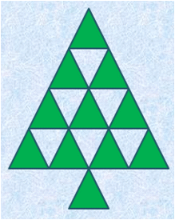
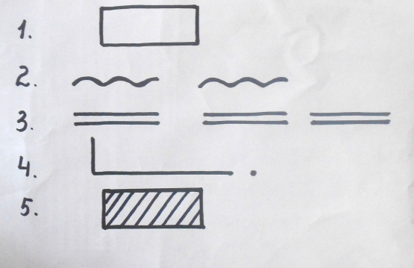

Синквейн уместно составлять в конце каждой лексической темы, когда у детей уже имеется достаточный словарный запас по данной теме. На первых порах планируется работа с детьми в парах, в малых группах и только затем – индивидуально.
Осенью, работая по технологии «синквейн», мы составляли его все вместе, подбирая прилагательные и глаголы, придумывали предложения. Вместе выбирали самые красивые и интересные слова. Из понравившихся слов составляли общий синквейн.
1.Осень
2.Золотая, поздняя.
3.Наступает, радует, шелестит.
4.Мне нравится золотая осень.
5.Листопад.
Сейчас, наступила зима, приближаются новогодние праздники, и мы с детьми также составили синквейн на тему «Зима».
1.Зима.
2.Морозная, холодная.
3.Удивляет, холодит, сковывает.
4.Вокруг все очень преображается.
5.Волшебница.
Синквейн используется мной не только на занятиях по развитию речи, но и в НОД по обучению грамоте при изучении и закреплении звуков и букв, в беседах по пожарной безопасности и даже на прогулках, при описании погодных явлений.Например:
На занятиях по обучению грамоте:
1. Что это? (Буква А)
2. Буква А какая? (буква А гласная, буква А поющая)
3. Что мы можем сделать с буквой А? (Прочитать, написать, нарисовать)
4. Составь предложение с буквой А. (Я могу написать букву А).
5. Назови другим словом. (Гласный звук)
В беседах:
1.Пожар.
2. Лесной, разрушительный.
3. Горит, пылает, вспыхивает.
4. Мальчики баловались со спичками.
5. Опасность!
На прогулках:
1.Снег.
2. Белый, липкий.
3. Скрипит, выпадает, тает.
4. Зимой мы лепим снеговиков.
5. Красота.
Для накопления дидактического материала по данной теме, мы с детьми всегда рисуем персонажа, героя нашего стихотворения, а затем получается альбом на разные темы. Также детям очень нравится играть в сюжетно – ролевую игру «Писатели», в ходе которой мы используем карточки для составления синквейнов, например, по теме «Животные», «Бытовые предметы».
Поскольку родители непременно являются активными участниками образовательного процесса, для знакомства с данной темой я подготовила памятки «Как составить Синквейн?», консультация по активизации словарного запаса с применением метода Синквейн «Я гений! Я творец!».

Для педагогов в детском саду мною была проведена консультация на тему «Использование технологии «Синквейн» в работе по развитию речи дошкольников».
Чем выше уровень речевого развития ребенка, тем интереснее получаются синквейны. Оценивать информацию, излагать мысли, чувства и представления в нескольких словах, на самом деле, не так-то просто даже взрослому. Это сложная и плодотворная работа. Активно используя технологию «синквейна» в нашей работе, я могу сказать, что дети имеют значительные успехи в развитии речи, в творческом развитии, дети учатся анализировать, делать выводы, придумывать интересные и «красивые» слова, стихотворения.
Созданные детьми нерифмованные стихотворения нередко становятся «изюминкой» образовательной деятельности, вершиной их словесного труда – они поэты и писатели.

